微信公众号开发文档：

https://mp.weixin.qq.com/wiki?t=resource/res_main&id=mp1445241432

入门指引：

https://mp.weixin.qq.com/wiki?t=resource/res_main&id=mp1472017492_58YV5

消息会话

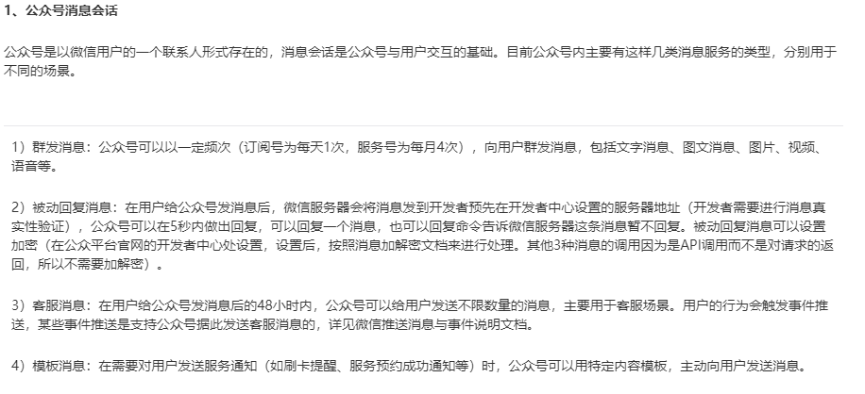

公众号接口权限说明：

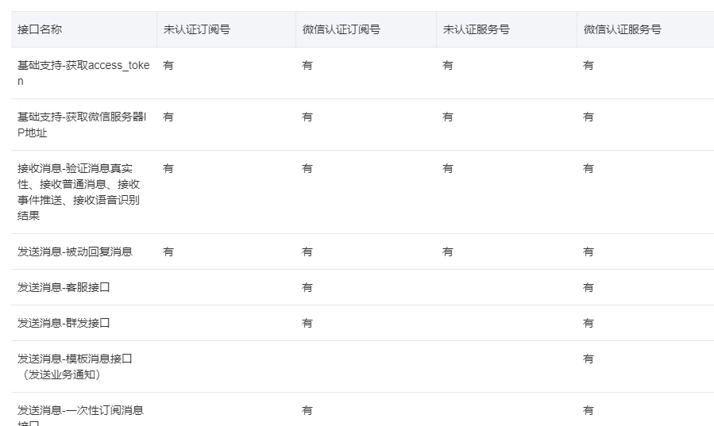

详细链接：<https://mp.weixin.qq.com/wiki?t=resource/res_main&id=mp1433401084>

接口调用频次说明：

https://mp.weixin.qq.com/wiki?t=resource/res_main&id=mp1433744592